**视频档案管理系统**

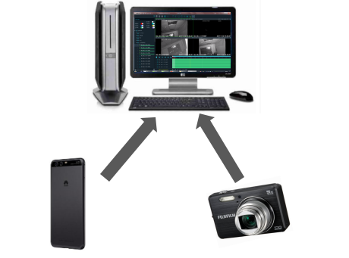

* **录像视频的合法使用，迫在眉睫**

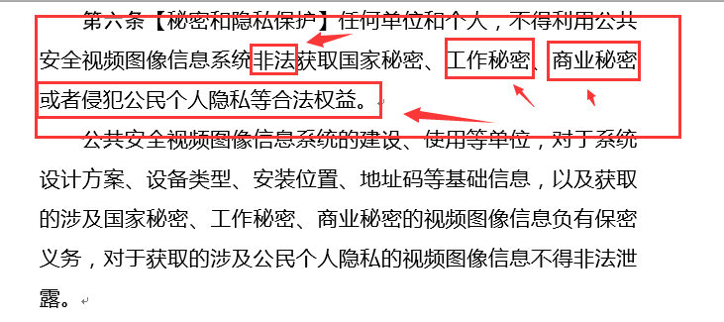

* **平安城市视频档案管理系统应用**

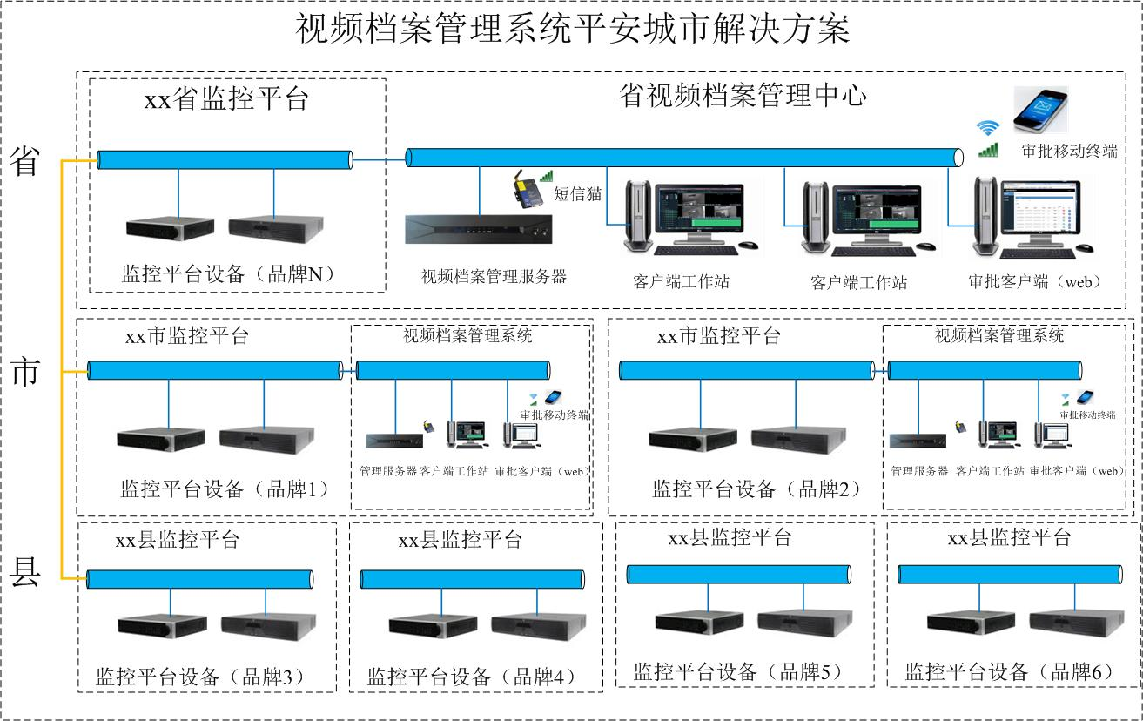

* **严格的审批机制**

申请人在客户端上申请借阅录像，发出请求后，领导收到申请后，可通过wen审批客户端、手机审批端对此次请求进行审批。只有当请求被批准后，申请人才能有权限对录像进行借阅。

